

**Жер қойнауын пайдалану саласында көрсетілетін мемлекеттік қызметтер регламенттерін бекіту туралы**

***Күшін жойған***

Алматы облысы әкімдігінің 2019 жылғы 31 шілдедегі № 322 қаулысы. Алматы облысы Әділет департаментінде 2019 жылы 5 тамызда № 5217 болып тіркелді. Күші жойылды - Алматы облысы әкімдігінің 2020 жылғы 26 наурыздағы № 119 қаулысымен

      Ескерту. Күші жойылды - Алматы облысы әкімдігінің 26.03.2020 № 119 қаулысымен (алғашқы ресми жарияланған күнінен кейін күнтізбелік он күн өткен соң қолданысқа енгізіледі).

      "Мемлекеттік көрсетілетін қызметтер туралы" 2013 жылғы 15 сәуірдегі Қазақстан Республикасы Заңының 16-бабының 1-тармағына, "Геология және су ресурстарын пайдалану саласындағы мемлекеттiк көрсетілетін қызметтер стандарттарын бекiту туралы" 2015 жылғы 28 сәуірдегі № 501 (Нормативтік құқықтық актілерді мемлекеттік тіркеу тізілімінде № 11452 тіркелген), "Көмірсутекті шикізат пен уранды қоспағанда, жер қойнауын пайдалану саласындағы мемлекеттік көрсетілетін қызмет стандарттарын бекіту туралы" 2015 жылғы 28 сәуірдегі № 521 (Нормативтік құқықтық актілерді мемлекеттік тіркеу тізілімінде № 11606 тіркелген) Қазақстан Республикасы Инвестициялар және даму министрінің бұйрықтарына сәйкес Алматы облысының әкімдігі ҚАУЛЫ ЕТЕДІ:

      1. Мына:

      "Болашақ құрылыс учаскесі астындағы жер қойнауында пайдалы қазбалардың жоқ немесе оның аз мөлшерде екендігі туралы қорытынды беру" мемлекеттік көрсетілетін қызмет регламенті осы қаулының 1-қосымшасына сәйкес;

      "Пайдалы қазбалар жатқан аумақтарда құрылыс салуға рұқсат беру" мемлекеттік көрсетілетін қызмет регламенті осы қаулының 2-қосымшасына сәйкес;

      "Кен іздеушілікке арналған лицензияны беру" мемлекеттік көрсетілетін қызмет регламенті осы қаулының 3-қосымшасына сәйкес;

      "Кең таралған пайдалы қазбаларды барлауға, өндіруге жер қойнауын пайдалану құқығының кепіл шартын тіркеу" мемлекеттік көрсетілетін қызмет регламенті осы қаулының 4-қосымшасына сәйкес бекітілсін.

      2. Алматы облысы әкімдігінің "Жер қойнауын пайдалану саласындағы мемлекеттік қызмет көрсету регламенттерін бекіту туралы" 2015 жылғы 29 қазандағы № 479 (Нормативтік құқықтық актілерді мемлекеттік тіркеу тізілімінде № 3594 тіркелген, 2016 жылдың 27 шілдесінде "Әділет" ақпараттық-құқықтық жүйесінде жарияланған), "Алматы облысы әкімдігінің 2015 жылғы 29 қазандағы "Жер қойнауын пайдалану саласындағы мемлекеттік қызмет көрсету регламенттерін бекіту туралы" № 479 қаулысына өзгерістер енгізу туралы" 2016 жылғы 21 шілдедегі № 406 (Нормативтік құқықтық актілерді мемлекеттік тіркеу тізілімінде № 3939 тіркелген, 2016 жылдың 1 қыркүйегінде "Әділет" ақпараттық-құқықтық жүйесінде жарияланған) қаулыларының күштері жойылды деп танылсын.

      3. "Алматы облысының кәсіпкерлік және индустриялық-инновациялық даму басқармасы" мемлекеттік мекемесі Қазақстан Республикасының заңнамасында белгіленген тәртіппен:

      1) осы қаулының Алматы облысы Әділет департаментінде мемлекеттік тіркелуін;

      2) осы қаулы мемлекеттік тіркелген күннен бастап күнтізбелік он күн ішінде оның қазақ және орыс тілдеріндегі қағаз және электрондық түрдегі көшірмелерін Қазақстан Республикасы Нормативтік құқықтық актілерінің эталондық бақылау банкіне енгізу және ресми жариялау үшін "Қазақстан Республикасының Заңнама және құқықтық ақпарат институты" шаруашылық жүргізу құқығындағы республикалық мемлекеттік кәсіпорнына жіберуді;

      3) осы қаулы ресми жарияланғаннан кейін оны Алматы облысы әкімдігінің интернет-ресурсында орналастыруды;

      4) осы қаулы мемлекеттік тіркеуден өткен күнінен кейін он жұмыс күні ішінде Алматы облысы әкімі аппаратының мемлекеттік-құқық бөліміне осы тармақтың 1), 2) және 3) тармақшаларында қарастырылған іс-шаралардың орындалуы туралы мәліметтерді ұсынуды қамтамасыз етсін.

      4. Осы қаулының орындалуын бақылау Алматы облысы әкімінің орынбасары С. Бескемпіровке жүктелсін.

      5. Осы қаулы әділет органдарында мемлекеттік тіркелген күннен бастап күшіне енеді және алғашқы ресми жарияланған күнінен кейін күнтізбелік он күн өткен соң қолданысқа енгізіледі.

|  |  |
| --- | --- |
|  | Алматы облысы әкімдігінің 2019 жылғы "___"___________ № ____ қаулысымен бекітілген 1-қосымша |

**"Болашақ құрылыс учаскесі астындағы жер қойнауында пайдалы қазбалардың жоқ немесе оның аз мөлшерде екендігі туралы қорытынды беру" мемлекеттік көрсетілетін қызмет регламенті**

**1. Жалпы ережелер**

      1. "Болашақ құрылыс учаскесі астындағы жер қойнауында пайдалы қазбалардың жоқ немесе оның аз мөлшерде екендігі туралы қорытынды беру" мемлекеттік көрсетілетін қызмет (бұдан әрі - мемлекеттік көрсетілетін қызмет) облыстың жергілікті атқарушы органымен (бұдан әрі - көрсетілетін қызметті беруші) жеке және заңды тұлғаларға (бұдан әрі - көрсетілетін қызметті алушы) тегiн негізде көрсетіледі.

      Мемлекеттік көрсетілетін қызмет 2015 жылғы 28 сәуірдегі № 501 Қазақстан Республикасы Инвестициялар және даму министрінің бұйрығымен (Нормативтік құқықтық актілерді мемлекеттік тіркеу тізілімінде № 11452 тіркелген) бекітілген "Болашақ құрылыс учаскесі астындағы жер қойнауында пайдалы қазбалардың жоқ немесе оның аз мөлшерде екендігі туралы қорытынды беру" мемлекеттік көрсетілетін қызмет стандарты (бұдан әрі - Стандарт) негізінде көрсетіледі.

      Өтініштерді қабылдау және мемлекеттік көрсетілетін қызмет нәтижесін беру www.egov.kz "электрондық үкімет" веб-порталы (бұдан әрі – портал) арқылы жүзеге асырылады.

      2. Мемлекеттік қызмет көрсету нысаны: электрондық (толық автоматтандырылған) түрде.

      3. Мемлекеттік қызметті көрсету нәтижесі: болашақ құрылыс учаскесі астындағы жер қойнауында пайдалы қазбалардың жоқ немесе оның аз мөлшерде екендігі туралы қорытынды осы мемлекеттік көрсетілетін қызмет стандартына 1- қосымшаға сәйкес нысанында немесе алдағы құрылыс салу алаңының астында пайдалы қазбалардың болуы туралы хабарлама-хат (еркін нысанда) немесе осы мемлекеттік көрсетілетін қызмет стандартының 10-тармағында көзделген жағдайларда және негіздер бойынша мемлекеттік қызмет көрсетуден бас тарту туралы дәлелді жауап.

      Мемлекеттік қызмет көрсету нәтижесін ұсыну нысаны: электрондық.

      Порталда мемлекеттік қызмет көрсету нәтижесі көрсетілетін қызметті алушының "жеке кабинетіне" көрсетілетін қызметті берушінің уәкілетті адамының электрондық цифрлық қолтаңбасымен (бұдан әрі – ЭЦҚ) куәландырылған электрондық құжат нысанында жіберіледі.

**2. Мемлекеттік қызмет көрсету процесінде көрсетілетін қызметті берушінің құрылымдық бөлімшелерінің (қызметкерлерінің) іс-қимыл тәртібін сипаттау**

      4. Көрсетілетін қызметті алушының Стандарттың 9-тармағына сәйкес құжаттар топтамасымен жүгінуі, мемлекеттік қызмет көрсету бойынша рәсімді (іс-қимылды) бастау үшін негіздеме болып табылады.

      5. Мемлекеттік қызмет көрсету процесінің құрамына кіретін әрбір рәсімнің (іс-қимылдың) мазмұны, оны орындаудың ұзақтығы және мемлекеттік қызмет көрсету рәсімінің (іс-қимылдың) нәтижесі:

      1) құжаттарды қабылдау, тіркеу және көрсетілетін қызметті берушінің басшысына бұрыштама қоюға жолдау – 15 (он бес) минут. Нәтижесі - көрсетілетін қызметті берушінің басшысына жолдау;

      2) құжаттарды қарау және көрсетілетін қызметті берушінің жауапты орындаушысын анықтау – 3 (үш) сағат. Нәтижесі - көрсетілетін қызметті берушінің жауапты орындаушысын анықтау;

      3) көрсетілетін қызметті берушінің жауапты орындаушысымен құжаттарды қарау, мемлекеттік қызмет көрсету нәтижесін рәсімдеу және көрсетілетін қызметті берушінің басшысына қол қоюға жолдау – 8 (сегіз) жұмыс күні. Нәтижесі - мемлекеттік қызмет көрсету нәтижесін көрсетілетін қызметті берушінің басшысына қол қоюға жолдау;

      4) мемлекеттік қызмет көрсету нәтижесіне қол қою және көрсетілетін қызметті берушінің жауапты орындаушысына жолдау – 4 (төрт) сағат. Нәтижесі - мемлекеттік қызмет көрсету нәтижесін көрсетілетін қызметті берушінің жауапты орындаушысына жолдау;

      5) мемлекеттік қызмет көрсету нәтижесін беру – 15 (он бес) минут. Нәтижесі - мемлекеттік қызмет көрсету нәтижесін беру.

**3. Мемлекеттік қызмет көрсету процесінде құрылымдық бөлімшелер (қызметкерлер) мен көрсетілетін қызметті берушінің өзара іс-қимыл тәртібін сипаттау**

      6. Мемлекеттік қызмет көрсету процесіне қатысатын көрсетілетін қызметті берушінің құрылымдық бөлімшелерінің (қызметкерлерінің) тізбесі:

      1) көрсетілетін қызметті берушінің кеңсе қызметкері;

      2) көрсетілетін қызметті берушінің басшысы;

      3) көрсетілетін қызметті берушінің жауапты орындаушысы.

      7. Әрбір рәсімнің (іс-қимылдың) ұзақтығын көрсете отырып, құрылымдық бөлімшелердің (қызметкерлердің) арасындағы рәсімдердің (іс-қимылдың) бірізділігінің сипаттамасы осы регламенттің қосымшасында "Мемлекеттік қызмет көрсетудің бизнес-процестерінің анықтамалығында" келтірілген.

**4. "Азаматтарға арналған үкімет" мемлекеттік корпорациясымен және (немесе) өзге де көрсетілетін қызметті берушілермен өзара іс-қимыл тәртібін, сондай-ақ мемлекеттік қызмет көрсету процесінде ақпараттық жүйелерді пайдалану тәртібін сипаттау**

      8. Жүгіну тәртібін және портал арқылы мемлекеттік қызмет көрсету кезінде көрсетілетін қызметті беруші мен көрсетілетін қызметті алушының рәсімдерінің (іс-қимылдарының) бірізділігін сипаттау:

      1) көрсетілетін қызметті алушы порталда тіркеледі, ЭЦҚ-мен қол қойылған электрондық құжат нысанындағы сұрау салуды жолдайды;

      2) көрсетілетін қызметті алушының "жеке кабинетіне" мемлекеттік қызметтің нәтижесін алатын күн көрсетіле отырып, мемлекеттік қызметті көрсету үшін сұрау салуды қабылдау туралы мәртебе көрсетіледі;

      3) сұрау салуды қабылдағаннан кейін, мемлекеттік қызметті көрсету процесінде көрсетілетін қызметті берушінің құрылымдық бөлімшелерінің іс-қимыл тәртібі осы регламенттің 5-тармағына сәйкес жүзеге асырылады.

|  |  |
| --- | --- |
|  | "Болашақ құрылыс учаскесі астындағы жер қойнауында пайдалы қазбалардың жоқ немесе оның аз мөлшерде екендігі туралы қорытынды беру" мемлекеттік көрсетілетін қызмет регламентіне қосымша |

**Мемлекеттік қызмет көрсетудің бизнес-процестерінің анықтамалығы**

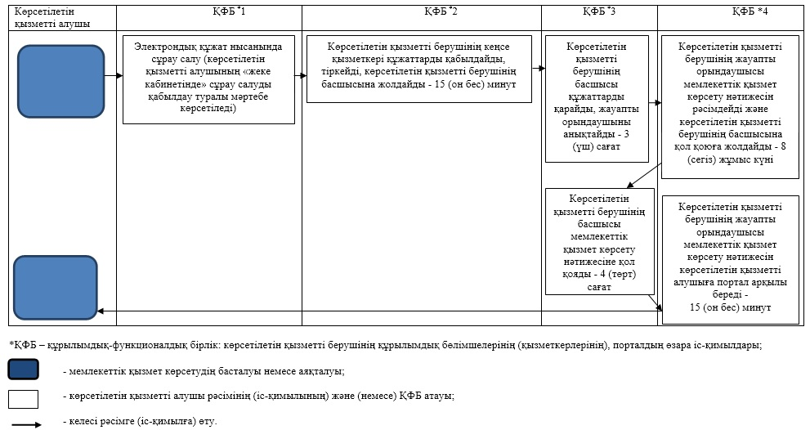

|  |  |
| --- | --- |
|  | Алматы облысы әкімдігінің 2019 жылғы "___"___________ № ____ қаулысымен бекітілген 2-қосымша |

**"Пайдалы қазбалар жатқан аумақтарда құрылыс салуға рұқсат беру" мемлекеттік көрсетілетін қызмет регламенті**

**1. Жалпы ережелер**

      1. "Пайдалы қазбалар жатқан аумақтарда құрылыс салуға рұқсат беру" мемлекеттік көрсетілетін қызмет (бұдан әрі - мемлекеттік көрсетілетін қызмет) облыстың жергілікті атқарушы органымен (бұдан әрі - көрсетілетін қызметті беруші) жеке және заңды тұлғаларға (бұдан әрі - көрсетілетін қызметті алушы) тегiн негізде көрсетіледі.

      Мемлекеттік көрсетілетін қызмет 2015 жылғы 28 сәуірдегі № 501 Қазақстан Республикасы Инвестициялар және даму министрінің бұйрығымен (Нормативтік құқықтық актілерді мемлекеттік тіркеу тізілімінде № 11452 тіркелген) бекітілген "Пайдалы қазбалар жатқан аумақтарда құрылыс салуға рұқсат беру" мемлекеттік көрсетілетін қызмет стандарты (бұдан әрі - Стандарт) негізінде көрсетіледі.

      Өтініштерді қабылдау және мемлекеттік көрсетілетін қызмет нәтижесін беру www.egov.kz "электрондық үкімет" веб-порталы (бұдан әрі – портал) арқылы жүзеге асырылады.

      2. Мемлекеттік қызмет көрсету нысаны: электрондық (толық автоматтандырылған) түрде.

      3. Мемлекеттік қызметті көрсету нәтижесі: пайдалы қазбалар жатқан аумақтарда құрылыс салуға рұқсат беру Стандарттың 1-қосымшасына сәйкес немесе Стандарттың 10-тармағында көзделген жағдайларда және негіздер бойынша мемлекеттік қызмет көрсетуден бас тарту туралы дәлелді жауап.

      Мемлекеттік қызмет көрсету нәтижесін ұсыну нысаны: электрондық.

      Порталда мемлекеттік қызмет көрсету нәтижесі көрсетілетін қызметті алушының "жеке кабинетіне" көрсетілетін қызметті берушінің уәкілетті адамының электрондық цифрлық қолтаңбасымен (бұдан әрі – ЭЦҚ) куәландырылған электрондық құжат нысанында жіберіледі.

**2. Мемлекеттік қызмет көрсету процесінде көрсетілетін қызметті берушінің құрылымдық бөлімшелерінің (қызметкерлерінің) іс-қимыл тәртібін сипаттау**

      4. Көрсетілетін қызметті алушының Стандарттың 9-тармағына сәйкес құжаттар топтамасымен жүгінуі, мемлекеттік қызмет көрсету бойынша рәсімді (іс-қимылды) бастау үшін негіздеме болып табылады.

      5. Мемлекеттік қызмет көрсету процесінің құрамына кіретін әрбір рәсімнің (іс-қимылдың) мазмұны, оны орындаудың ұзақтығы және мемлекеттік қызмет көрсету рәсімінің (іс-қимылдың) нәтижесі:

      1) құжаттарды қабылдау, тіркеу және көрсетілетін қызметті берушінің басшысына бұрыштама қоюға жолдау – 15 (он бес) минут. Нәтижесі - көрсетілетін қызметті берушінің басшысына жолдау;

      2) құжаттарды қарау және көрсетілетін қызметті берушінің жауапты орындаушысын анықтау – 3 (үш) сағат. Нәтижесі - көрсетілетін қызметті берушінің жауапты орындаушысын анықтау;

      3) көрсетілетін қызметті берушінің жауапты орындаушысымен құжаттарды қарау, мемлекеттік қызмет көрсету нәтижесін рәсімдеу және көрсетілетін қызметті берушінің басшысына қол қоюға жолдау – 8 (сегіз) жұмыс күні. Нәтижесі - мемлекеттік қызмет көрсету нәтижесін көрсетілетін қызметті берушінің басшысына қол қоюға жолдау;

      4) мемлекеттік қызмет көрсету нәтижесіне қол қою және көрсетілетін қызметті берушінің жауапты орындаушысына жолдау – 4 (төрт) сағат. Нәтижесі - мемлекеттік қызмет көрсету нәтижесін көрсетілетін қызметті берушінің жауапты орындаушысына жолдау;

      5) мемлекеттік қызмет көрсету нәтижесін беру – 15 (он бес) минут. Нәтижесі - мемлекеттік қызмет көрсету нәтижесін беру.

**3. Мемлекеттік қызмет көрсету процесінде құрылымдық бөлімшелер (қызметкерлер) мен көрсетілетін қызметті берушінің өзара іс-қимыл тәртібін сипаттау**

      6. Мемлекеттік қызмет көрсету процесіне қатысатын көрсетілетін қызметті берушінің құрылымдық бөлімшелерінің (қызметкерлерінің) тізбесі:

      1) көрсетілетін қызметті берушінің кеңсе қызметкері;

      2) көрсетілетін қызметті берушінің басшысы;

      3) көрсетілетін қызметті берушінің жауапты орындаушысы.

      7. Әрбір рәсімнің (іс-қимылдың) ұзақтығын көрсете отырып, құрылымдық бөлімшелердің (қызметкерлердің) арасындағы рәсімдердің (іс-қимылдың) бірізділігінің сипаттамасы осы регламенттің қосымшасында "Мемлекеттік қызмет көрсетудің бизнес-процестерінің анықтамалығында" келтірілген.

**4. "Азаматтарға арналған үкімет" мемлекеттік корпорациясымен және (немесе) өзге де көрсетілетін қызметті берушілермен өзара іс-қимыл тәртібін, сондай-ақ мемлекеттік қызмет көрсету процесінде ақпараттық жүйелерді пайдалану тәртібін сипаттау**

      8. Жүгіну тәртібін және портал арқылы мемлекеттік қызмет көрсету кезінде көрсетілетін қызметті беруші мен көрсетілетін қызметті алушының рәсімдерінің (іс-қимылдарының) бірізділігін сипаттау:

      1) көрсетілетін қызметті алушы порталда тіркеледі, ЭЦҚ-мен қол қойылған электрондық құжат нысанындағы сұрау салуды жолдайды;

      2) көрсетілетін қызметті алушының "жеке кабинетіне" мемлекеттік қызметтің нәтижесін алатын күн көрсетіле отырып, мемлекеттік қызметті көрсету үшін сұрау салуды қабылдау туралы мәртебе көрсетіледі;

      3) сұрау салуды қабылдағаннан кейін, мемлекеттік қызметті көрсету процесінде көрсетілетін қызметті берушінің құрылымдық бөлімшелерінің іс-қимыл тәртібі осы регламенттің 5-тармағына сәйкес жүзеге асырылады.

|  |  |
| --- | --- |
|  | "Пайдалы қазбалар жатқан аумақтарда құрылыс салуға рұқсат беру" мемлекеттік көрсетілетін қызмет регламентіне қосымша |

**Мемлекеттік қызмет көрсетудің бизнес-процестерінің анықтамалығы**

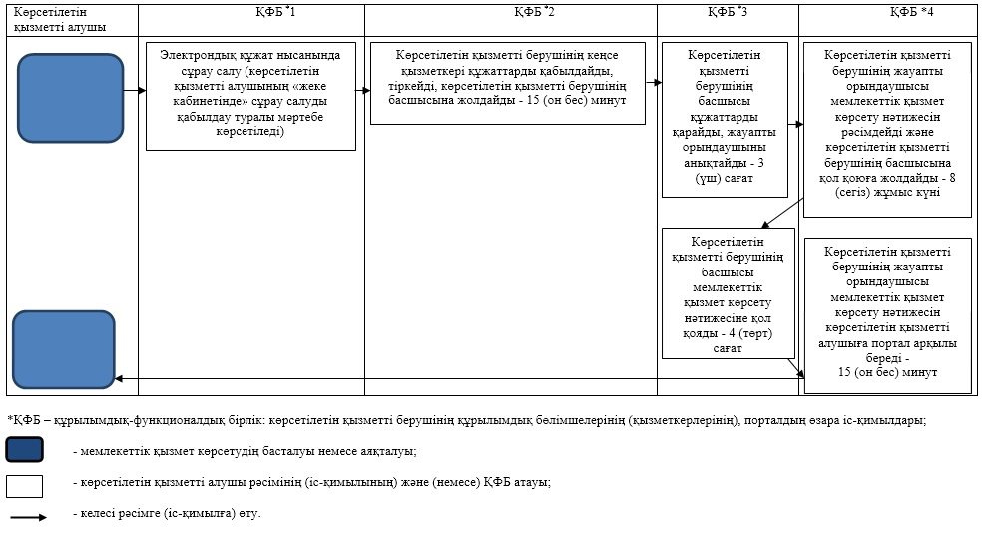

|  |  |
| --- | --- |
|  | Алматы облысы әкімдігінің 2019 жылғы "___"___________ № ____ қаулысымен бекітілген 3-қосымша |

**"Кен іздеушілікке арналған лицензияны беру" мемлекеттік көрсетілетін қызмет регламенті**

**1. Жалпы ережелер**

      1. "Кен іздеушілікке арналған лицензияны беру" мемлекеттік көрсетілетін қызмет (бұдан әрі - мемлекеттік көрсетілетін қызмет) облыстың жергілікті атқарушы органымен (бұдан әрі - көрсетілетін қызметті беруші) жеке тұлғаларға (бұдан әрі - көрсетілетін қызметті алушы) ақылы көрсетіледі.

      Мемлекеттік көрсетілетін қызмет 2015 жылғы 28 сәуірдегі № 501 Қазақстан Республикасы Инвестициялар және даму министрінің бұйрығымен (Нормативтік құқықтық актілерді мемлекеттік тіркеу тізілімінде № 11452 тіркелген) бекітілген "Кен іздеушілікке арналған лицензияны беру" мемлекеттік көрсетілетін қызмет стандарты (бұдан әрі - Стандарт) негізінде көрсетіледі.

      Өтініштерді қабылдау және мемлекеттік қызмет көрсетудің нәтижелерін беру көрсетілетін қызметті берушінің кеңсесі арқылы жүзеге асырылады.

      2. Мемлекеттік қызмет көрсету нысаны: қағаз түрінде.

      3. Мемлекеттік қызмет көрсету нәтижесі: кен іздеушілікке арналған лицензия Стандарттың 1-қосымшасына сәйкес, қайта рәсімделген лицензия, лицензияның телнұсқасы немесе Стандарттың 9-тармағында көзделген жағдайда және негіздер бойынша мемлекеттік қызмет көрсетуден бас тарту туралы уәжді түрдегі жауап.

      Мемлекеттік қызмет көрсетудің нәтижесін беру нысаны: қағаз түрінде.

**2. Мемлекеттік қызмет көрсету процесінде көрсетілетін қызметті берушінің құрылымдық бөлімшелерінің (қызметкерлерінің) іс-қимыл тәртібін сипаттау**

      4. Көрсетілетін қызметті алушының Стандарттың 8-тармағына сәйкес құжаттар топтамасымен жүгінуі, мемлекеттік қызмет көрсету бойынша рәсімді (іс-қимылды) бастау үшін негіздеме болып табылады.

      5. Мемлекеттік қызмет көрсету процесінің құрамына кіретін әрбір рәсімнің (іс-қимылдың) мазмұны, оны орындаудың ұзақтығы және мемлекеттік қызмет көрсету рәсімінің (іс-қимылдың) нәтижесі:

      1) құжаттарды қабылдау, тіркеу және көрсетілетін қызметті берушінің басшысына бұрыштама қоюға жолдау – 15 (он бес) минут. Нәтижесі - көрсетілетін қызметті берушінің басшысына жолдау;

      2) құжаттарды қарау және көрсетілетін қызметті берушінің жауапты орындаушысын анықтау – 3 (үш) сағат. Нәтижесі - көрсетілетін қызметті берушінің жауапты орындаушысын анықтау;

      3) көрсетілетін қызметті берушінің жауапты орындаушысымен құжаттарды қарау, мемлекеттік қызмет көрсету нәтижесін рәсімдеу және көрсетілетін қызметті берушінің басшысына қол қоюға жолдау – 6 (алты) жұмыс күні.

      Ұсынылған құжаттардың толық болмауы фактісі анықталған жағдайда, көрсетілетін қызметті беруші көрсетілген мерзімдерде өтінішті одан әрі қараудан жазбаша уәжді түрде бас тартады.

      Өтінішті беру кезі облыстың жергілікті атқарушы органына өтініш келіп түскен күнмен және уақытпен айқындалады және есепке алуға жатады.

      Берілген өтініш туралы мәліметтер өтініш берілген күннен бастап екі жұмыс күні ішінде облыстың жергілікті атқарушы органының интернет - ресурсында орналастыруға жатады және:

      1) өтініш иесінің тегін, атын және әкесінің атын (егер ол жеке басын куәландыратын құжатта көрсетілсе);

      2) өтініш иесі пайдалануға беру үшін сұрап отырған кен іздеушілік учаскесі аумағының координаттарын;

      3) өтініш келіп түскен күн мен уақытты қамтиды.

      Нәтижесі - мемлекеттік қызмет көрсету нәтижесін көрсетілетін қызметті берушінің басшысына қол қоюға жолдау;

      4) мемлекеттік қызмет көрсету нәтижесіне қол қою және көрсетілетін қызметті берушінің жауапты орындаушысына жолдау – 4 (төрт) сағат. Нәтижесі - мемлекеттік қызмет көрсету нәтижесін көрсетілетін қызметті берушінің жауапты орындаушысына жолдау;

      5) мемлекеттік қызмет көрсету нәтижесін беру – 15 (он бес) минут. Нәтижесі - мемлекеттік қызмет көрсету нәтижесін беру.

**3. Мемлекеттік қызмет көрсету процесінде құрылымдық бөлімшелер (қызметкерлер) мен көрсетілетін қызметті берушінің өзара іс-қимыл тәртібін сипаттау**

      6. Мемлекеттік қызмет көрсету процесіне қатысатын көрсетілетін қызметті берушінің құрылымдық бөлімшелерінің (қызметкерлерінің) тізбесі:

      1) көрсетілетін қызметті берушінің кеңсе қызметкері;

      2) көрсетілетін қызметті берушінің басшысы;

      3) көрсетілетін қызметті берушінің жауапты орындаушысы.

      7. Әрбір рәсімнің (іс-қимылдың) ұзақтығын көрсете отырып, құрылымдық бөлімшелердің (қызметкерлердің) арасындағы рәсімдердің (іс-қимылдың) бірізділігінің сипаттамасы осы регламенттің қосымшасында "Мемлекеттік қызмет көрсетудің бизнес-процестерінің анықтамалығында" келтірілген.

|  |  |
| --- | --- |
|  | "Кен іздеушілікке арналған лицензияны беру" мемлекеттік көрсетілетін қызмет регламентіне қосымша |

**Мемлекеттік қызмет көрсетудің бизнес-процестерінің анықтамалығы**

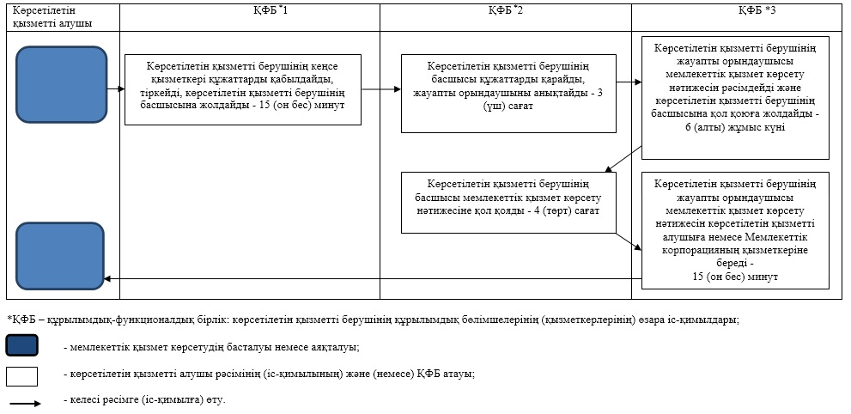

|  |  |
| --- | --- |
|  | Алматы облысы әкімдігінің 2019 жылғы "___"___________ № ____ қаулысымен бекітілген 4-қосымша |

**"Кең таралған пайдалы қазбаларды барлауға, өндiруге жер қойнауын пайдалану құқығының кепiл шартын тiркеу" мемлекеттік көрсетілетін қызмет регламенті**

**1. Жалпы ережелер**

      1. "Кең таралған пайдалы қазбаларды барлауға, өндiруге жер қойнауын пайдалану құқығының кепiл шартын тiркеу" мемлекеттік көрсетілетін қызмет (бұдан әрі - мемлекеттік көрсетілетін қызмет) облыстың жергілікті атқарушы органымен (бұдан әрі – көрсетілетін қызметті беруші) көрсетеді. (бұдан әрі - көрсетілетін қызметті беруші) жеке және заңды тұлғаларға (бұдан әрі - көрсетілетін қызметті алушы) тегiн көрсетіледі.

      Мемлекеттік көрсетілетін қызмет 2015 жылғы 28 сәуірдегі № 521 Қазақстан Республикасы Инвестициялар және даму министрінің бұйрығымен (Нормативтік құқықтық актілерді мемлекеттік тіркеу тізілімінде № 11606 тіркелген) бекітілген "Кең таралған пайдалы қазбаларды барлауға, өндiруге жер қойнауын пайдалану құқығының кепiл шартын тiркеу" мемлекеттік көрсетілетін қызмет стандарты (бұдан әрі - Стандарт) негізінде көрсетіледі.

      Өтініштерді қабылдау және мемлекеттік қызметті көрсету нәтижелерін беру:

      1) "Азаматтарға арналған үкімет" мемлекеттік корпорациясы" коммерциялық емес акционерлік қоғамы (бұдан әрі- Мемлекеттік корпорация);

      2) "электрондық үкіметтің" веб-порталы аркалы жүзеге асырылады.

      2. Мемлекеттік қызмет көрсету нысаны: қағаз және электрондық (ішінара автоматтандырылған) және (немесе) қағаз түрінде.

      3. Мемлекеттік қызмет көрсету нәтижесі: Стандарттың 1-қосымшасына сәйкес нысан бойынша жер қойнауын пайдалану құқығының кепіл шартын тіркеу туралы куәлік не Стандарттың 10-тармағында көзделген негіздер бойынша мемлекеттік қызмет көрсетуден бас тарту туралы дәлелді жауап.

      Мемлекеттік қызмет көрсетудің нәтижесін беру нысаны: электрондық және қағаз.

      Порталда мемлекеттік қызмет көрсету нәтижесі, көрсетілетін қызметті берушінің уәкілетті адамының электрондық цифрлық қолтаңбасымен (бұдан әрі- ЭЦҚ) қол қойылған электрондық құжат нысанында көрсетілетін қызметті алушының "жеке кабинетіне" жіберіледі.

**2. Мемлекеттік қызмет көрсету процесінде көрсетілетін қызметті берушінің құрылымдық бөлімшелерінің (қызметкерлерінің) іс-қимыл тәртібін сипаттау**

      4. Көрсетілетін қызметті алушының Стандарттың 9-тармағына сәйкес құжаттар топтамасымен жүгінуі, мемлекеттік қызмет көрсету бойынша рәсімді (іс-қимылды) бастау үшін негіздеме болып табылады.

      5. Мемлекеттік қызмет көрсету процесінің құрамына кіретін әрбір рәсімнің (іс-қимылдың) мазмұны, оны орындаудың ұзақтығы және мемлекеттік қызмет көрсету рәсімінің (іс-қимылдың) нәтижесі:

      1) құжаттарды қабылдау, тіркеу және көрсетілетін қызметті берушінің басшысына бұрыштама қоюға жолдау – 15 (он бес) минут. Нәтижесі - көрсетілетін қызметті берушінің басшысына жолдау;

      2) құжаттарды қарау және көрсетілетін қызметті берушінің жауапты орындаушысын анықтау – 3 (үш) сағат. Нәтижесі - көрсетілетін қызметті берушінің жауапты орындаушысын анықтау;

      3) көрсетілетін қызметті берушінің жауапты орындаушысымен құжаттарды қарау, мемлекеттік қызмет көрсету нәтижесін рәсімдеу және көрсетілетін қызметті берушінің басшысына қол қоюға жолдау – 4 (төрт) жұмыс күні. Нәтижесі - мемлекеттік қызмет көрсету нәтижесін көрсетілетін қызметті берушінің басшысына қол қоюға жолдау;

      4) мемлекеттік қызмет көрсету нәтижесіне қол қою және көрсетілетін қызметті берушінің жауапты орындаушысына жолдау – 4 (төрт) сағат. Нәтижесі - мемлекеттік қызмет көрсету нәтижесін көрсетілетін қызметті берушінің жауапты орындаушысына жолдау;

      5) мемлекеттік қызмет көрсету нәтижесін беру – 15 (он бес) минут. Нәтижесі - мемлекеттік қызмет көрсету нәтижесін беру.

**3. Мемлекеттік қызмет көрсету процесінде құрылымдық бөлімшелер (қызметкерлер) мен көрсетілетін қызметті берушінің өзара іс-қимыл тәртібін сипаттау**

      6. Мемлекеттік қызмет көрсету процесіне қатысатын көрсетілетін қызметті берушінің құрылымдық бөлімшелерінің (қызметкерлерінің) тізбесі:

      1) көрсетілетін қызметті берушінің кеңсе қызметкері;

      2) көрсетілетін қызметті берушінің басшысы;

      3) көрсетілетін қызметті берушінің жауапты орындаушысы.

      7. Әрбір рәсімнің (іс-қимылдың) ұзақтығын көрсете отырып, құрылымдық бөлімшелердің (қызметкерлердің) арасындағы рәсімдердің (іс-қимылдың) бірізділігінің сипаттамасы осы регламенттің қосымшасында "Мемлекеттік қызмет көрсетудің бизнес-процестерінің анықтамалығында" келтірілген.

**4. Мемлекеттік корпорациямен және (немесе) өзге де көрсетілетін қызметті берушілермен өзара іс-қимыл тәртібін, сондай-ақ мемлекеттік қызмет көрсету процесінде ақпараттық жүйелерді пайдалану тәртібін сипаттау**

      8. Мемлекеттік көрсетілетін қызметті алу үшін көрсетілетін қызметті алушы Мемлекеттік корпорацияға Стандарттың 9-тармағына сәйкес құжаттар топтамасын ұсынады.

      9. Мемлекеттік қызмет көрсетудің нәтижесін Мемлекеттік корпорация арқылы алу процесінің сипаттамасы, оның ұзақтығы:

      1) Мемлекеттік корпорацияның қызметкері құжаттарды қабылдайды, тиісті құжаттардың қабылдағаны туралы қолхат береді (Стандарттың 9 - тармағына сәйкес Мемлекеттік корпорацияның қызметкері өтінішті қабылдаудан бас тартады және Стандарттың 3-қосымшасына сәйкес қолхат береді), көрсетілетін қызметті берушіге қабылданған құжаттарды жолдайды - 15 (он бес) минут;

      2) мемлекеттік қызметті көрсету процесінде көрсетілетін қызметті берушінің құрылымдық бөлімшелерінің іс-қимыл тәртібі осы регламенттің 5 - тармағына сәйкес жүзеге асырылады;

      3) Мемлекеттік корпорацияның қызметкері көрсетілетін қызметті берушіден мемлекеттік қызмет көрсету нәтижесін алады, мемлекеттік қызмет көрсету нәтижесін көрсетілетін қызметті алушыға береді - 15 (он бес) минут.

      10. Жүгіну тәртібін және портал арқылы мемлекеттік қызмет көрсету кезінде көрсетілетін қызметті беруші мен көрсетілетін қызметті алушының рәсімдерінің (іс-қимылдарының) бірізділігін сипаттау:

      1) көрсетілетін қызметті алушы порталда тіркеледі, электрондық цифрлық қолтаңбасымен куәландырылған электрондық құжат нысанындағы сұрау салуды жолдайды;

      2) көрсетілетін қызметті алушының "жеке кабинетіне" мемлекеттік көрсетілетін қызметке сұрау салудың қабылданғаны туралы мәртебе, сондай-ақ мемлекеттік қызметті көрсету нәтижесін алатын күні, уақыты көрсетілген хабарлама жолданады;

      3) сұрау салуды қабылдағаннан кейін, мемлекеттік қызметті көрсету процесінде көрсетілетін қызметті берушінің құрылымдық бөлімшелерінің іс-қимыл тәртібі осы регламенттің 5-тармағына сәйкес жүзеге асырылады.

|  |  |
| --- | --- |
|  | "Кең таралған пайдалы қазбаларды барлауға, өндiруге жер қойнауын пайдалану құқығының кепiл шартын тiркеу" мемлекеттік көрсетілетін қызмет регламентіне қосымша |

**Мемлекеттік қызмет көрсетудің бизнес-процестерінің анықтамалығы**

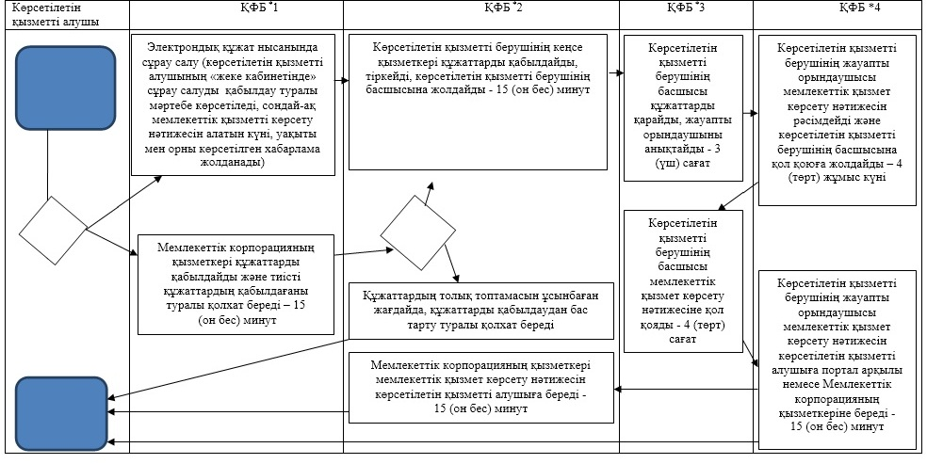

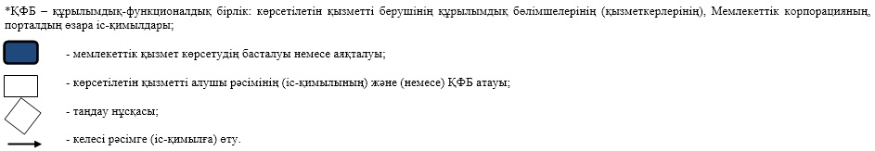

© 2012. Қазақстан Республикасы Әділет министрлігінің «Қазақстан Республикасының Заңнама және құқықтық ақпарат институты» ШЖҚ РМК